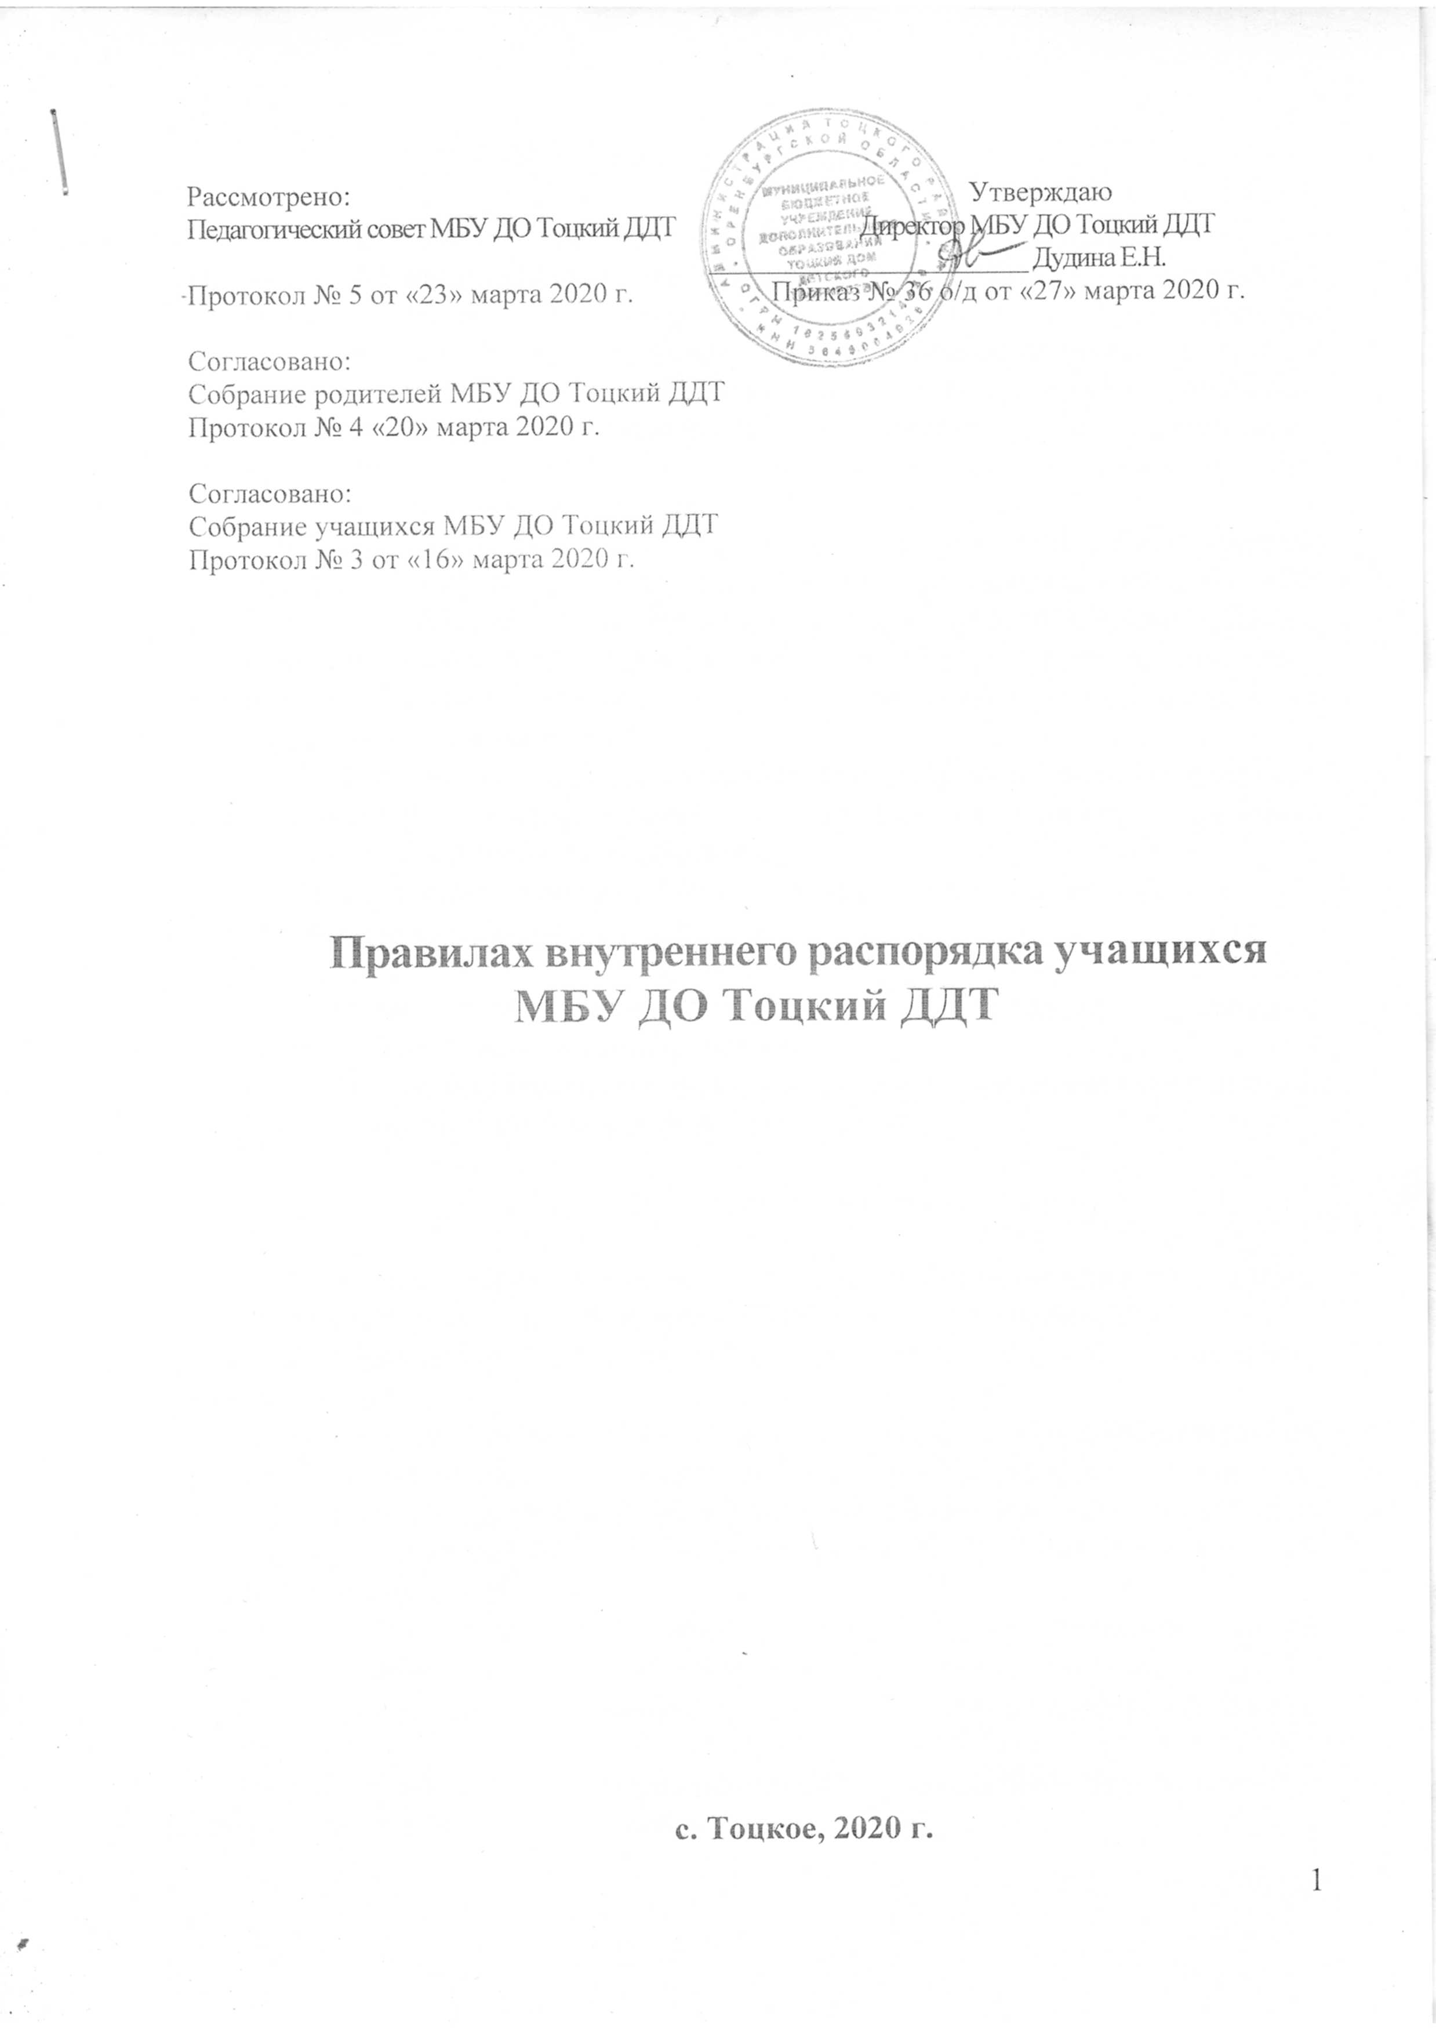
- Общие положения

  - Настоящие Правила внутреннего распорядка учащихся (далее Правила) Муниципального бюджетного учреждения дополнительного образования Тоцкий Дом детского творчества (далее – образовательная организация) разработаны с целью создания благоприятных условий и обеспечения безопасности учащихся во время учебного процесса, поддержания ими дисциплины, порядка в образовательной организации, и на её территории, для успешной реализации целей и задач образовательного процесса, определенных её Уставом.
1.2. Настоящие Правила разработаны в соответствии с Конституцией Российской Федерации, Конвенцией о правах ребенка, законом «Об образовании в Российской Федерации», Уставом МБУ ДО Тоцкий ДДТ, а также учтено мнение учащихся и их родителей (и (или) лиц их заменяющих). Правила рассмотрены педагогическим советом и утверждены директором образовательной организации.
1.3. Настоящие Правила являются обязательными, и действуют для всех учащихся образовательной организации обучающихся на базе структурных объединений и филиалов организации.
Невыполнение данных Правил может служить основанием для принятия административных мер.
1.4. При приеме учащегося в образовательную организацию администрация обязана ознакомить его и его родителей (законных представителей) с настоящими Правилами.
1.5. Настоящие Правила вывешиваются в образовательной организации на информационном стенде и официальном сайте.

- Права учащихся

Учащимся образовательной организации предоставляются права, установленные в статье 34 Федерального закона от 29 декабря 2012 г. № 273-ФЗ «Об образовании в Российской Федерации», в том числе Учащиеся имеют право:
- на получение образования по дополнительной общеобразовательной общеразвивающей программе в соответствии с выбранной направленностью;
- на обучение по индивидуальным учебным планам или ускоренный курс обучения, в пределах осваиваемой дополнительной общеобразовательной общеразвивающей программы;
- на бесплатное пользование материально-технической базой образовательной организации во время образовательного процесса;
- на получение дополнительных (в том числе платных) образовательных услуг;
- на участие в управлении образовательной организацией, объединением в порядке, установленном ее уставом;
- на уважение человеческого достоинства, защиту от всех форм физического и психического насилия, оскорбления личности; охрану жизни и здоровья во время образовательного процесса;
- свободу совести и информации, свободное выражение своих взглядов и убеждений;
- на свободное посещение мероприятий, не предусмотренных учебным планом;
- на бесплатное пользование библиотечно-информационными ресурсами, учебной базой образовательной организации;
- на развитие своих творческих способностей и интересов, включая участие в конкурсах, фестивалях, олимпиадах, выставках, смотрах, физкультурных и спортивных мероприятиях;
- внесение предложений по организации деятельности, улучшения санитарно-гигиенического обслуживания, и обеспечения режима образовательной организации;
- не посещать мероприятия, связанные с трудовой деятельностью, не предусмотренной дополнительной общеобразовательной общеразвивающей программой, без их собственного согласия и согласия родителей (законных представителей);
- каникулы – плановые перерывы для отдыха и других социальных целей;
- ознакомление с Уставом, лицензией на осуществление образовательной деятельности, учебно-программной документацией, другими документами, регламентирующими организацию образовательного процесса;
- обжалование актов образовательной организации в установленном законодательством Российской Федерации порядке;
- опубликование своих работ в изданиях, сборниках образовательной организации на бесплатной основе;
- поощрение за успехи в учебной, физкультурной, спортивной, общественной, творческой, деятельности.

III. Обязанности учащихся

3.1. Учащиеся обязаны соблюдать требования, установленные в статье 43 Федерального закона от 29 декабря 2012 г. № 273-ФЗ «Об образовании в Российской Федерации», в том числе:
- добросовестно осваивать дополнительную общеобразовательную общеразвивающую программу. Выполнять индивидуальный учебный план, в том числе, посещать предусмотренные учебным планом или индивидуальным учебным планом учебные занятия, осуществлять самостоятельно подготовку к занятиям, выполнять задания, данные педагогическими работниками в рамках дополнительной общеобразовательной общеразвивающей программы;
- выполнять требования Устава МБУ ДО Тоцкий ДДТ, Правил внутреннего распорядка учащихся, и иных локальных актов по вопросам организации и осуществления образовательной деятельности;
- заботиться о сохранении и об укреплении своего здоровья, стремиться к нравственному, духовному и физическому развитию и самосовершенствованию;
- уважать права, честь и достоинство других учащихся, работников образовательной организации, не создавать препятствия для получения образования другими учащимися;
- поддерживать дисциплину на основе уважения человеческого достоинства учащихся, педагогических работников. Применение физического и (или) психического насилия по отношению к учащимся не допускается;
- быть дисциплинированными, соблюдать общественный порядок в образовательной организации в период проведения массовых мероприятий и проведения занятий творческого объединения;
- сознательно относиться к учебе, своевременно приходить на занятия, соблюдать порядок на рабочем месте;
- экономно расходовать электроэнергию, воду, сырьё и другие материалы, способствующие проведению учебно-воспитательного процесса.
- беречь имущество образовательной организации, бережно относиться к результатам труда других работников организации;
- следить за своим внешним видом;
- перед каждым занятием приводить в порядок свои принадлежности и приготовить только те, которые необходимые на данном занятии.
3.2. Во время проведения учебных занятий учащиеся обязаны быть внимательными, добросовестно готовиться к занятиям, с точностью записывать то, что задано педагогом к следующему занятию.
3.3. Учащиеся обязаны: вести творческие тетради, в которые вносят записи о домашнем задании, делать необходимые пометки об изменении расписания занятий и т.д..
3.4. Учащиеся образовательной организации обязаны выполнять требования педагогов и работников образовательной организации, которым вверена забота об образовании и воспитании.

- Учащимся запрещается

Учащимся запрещается:
- приносить, передавать или использовать оружие, спиртные напитки, табачные изделия, токсические и наркотические вещества и яды;
- использовать любые средства и вещества, которые могут привести к взрывам и пожарам;
- производить любые иные действия, влекущие за собой опасные последствия для окружающих и самого учащегося образовательной организации;
- выносить без разрешения администрации образовательной организации инвентарь, оборудование из кабинетов и других помещений;
- ходить в помещении образовательной организации в верхней одежде, грязной обуви, головных уборах;
- курить в помещении образовательной организации и на её территории;
- громко разговаривать;
- нарушать общественный порядок в образовательной организации;
- опаздывать на занятия и мешать проведению образовательного процесса в организации.

- Поощрения и взыскания учащихся

5.1. В целях мотивации учащихся к активной жизненной позиции применяются поощрения учащихся за:
- высокие показатели в учебно - воспитательном процессе, активное участие в общественной жизни образовательной организации;
- активное участие и высокие результаты (победы) в интеллектуально-творческих конкурсах, спортивных состязаниях, соревнованиях, мероприятиях и т.д. различных уровней;
- общественно-полезную деятельность направленную на развитие образовательной организации, системы дополнительного образования Тоцкого района.
5.2. Учреждение применяет следующие виды поощрений:
- объявление благодарности учащемуся и родителям (или лицам их заменяющим);
- награждение грамотой, благодарственным письмом;
- награждение ценным подарком;
- делегирование на получение стипендии главы района;
- делегирование в составе лучших учащихся на новогоднюю встречу с главой района, районный праздник, посвящённом областному Дню детства.
Поощрение учащихся осуществляется администрацией образовательной организации.
5.3. В целях обеспечения дисциплины и порядка в образовательной организации по отношению к учащимся могут применяться меры дисциплинарного взыскания. Нарушениями, влекущими за собой наложение дисциплинарного взыскания, являются:
- недобросовестное освоение или неполное освоение в установленные сроки дополнительной общеобразовательной общеразвивающей программы, невыполнение учебного плана;
- многократные пропуски занятий без уважительной причины;
- рукоприкладство — нанесение побоев, избиение;
- угроза, запугивание, шантаж;
- моральное издевательство;
- употребление оскорбительных кличек;
- дискриминация по национальным и социальным признакам;
- подчёркивание физических недостатков;
- нецензурная брань;
- умышленное доведение другого человека до стресса, срыва;
- унижение человеческого достоинства;
- вымогательство;
- воровство;
- порча имущества;
- передача или использование оружия, спиртных напитков, табачных изделий, токсических и наркотических веществ, ядов.
Применяется следующие меры дисциплинарного взысканий:
- замечание;
- -выговор;
- отчисление из организации несовершеннолетнего учащегося, достигшего возраста 15 лет из образовательной организации.
5.4. По решению организации за неоднократное совершение дисциплинарных проступков, предусмотренных частью 4 статьи 43 ФЗ «Об образовании в Российской Федерации» допускается применение отчисления несовершеннолетнего учащегося, достигшего возраста 15 лет из образовательной организации, как меры дисциплинарного взыскания.
Отчисление несовершеннолетнего учащегося применяется, если иные меры дисциплинарного взыскания и меры педагогического воздействия не дали результатов и дальнейшее его пребывание в организации, оказывает отрицательное влияние на других учащихся, нарушает их права и права работников образовательной организации, а также нормальное функционирование образовательной организации.
5.5. Меры дисциплинарного взыскания не применяются к учащимся по образовательным программам дошкольного, начального общего образования, а также к учащимся с ограниченными возможностями здоровья (с задержкой психического развития и различными формами умственной отсталости).
5.6. Не допускается применение мер дисциплинарного взыскания к учащимся во время их болезни, каникул.
5.7. При выборе меры дисциплинарного взыскания образовательная организация учитывает тяжесть дисциплинарного проступка, причины, обстоятельства, при которых он совершён, предыдущее поведение учащегося, его психофизическое и эмоциональное состояние, а также мнение Советов учащихся, и родителей.

- Правила посещения учащимися образовательной организации
  - Посещение образовательной организации в качестве учащегося начинается с момента зачисления учащегося на основании приказа директора образовательной организации.
  - Учебные занятия в образовательной организации проводятся по учебному расписанию, составленному на основании СанПиН. Учебное расписание составляется на полугодие и вывешивается на информационном стенде не позднее, чем за неделю до начала занятий.
  - Приходить в образовательную организацию следует за 10-15 минут до начала занятий.
  - Необходимо иметь с собой все необходимые для занятий принадлежности. Иметь опрятный вид.
  - Учащиеся вправе пользоваться гардеробом.
  - Войдя в образовательную организацию, учащиеся снимают верхнюю одежду и обувают сменную обувь. После окончания занятий нужно получить одежду из гардероба, одеться и покинуть образовательную организацию, соблюдая правила вежливости.
  - Перед началом занятий учащиеся должны свериться с расписанием занятий и прибыть в учебный кабинет вовремя.
  - При неявке на занятия по болезни или другим уважительным причинам, учащийся обязан незамедлительно поставить в известность об этом педагога. В случае длительной болезни (более 3-х дней) учащийся представляет справку амбулаторного врача или лечебного заведения по установленной форме или письменное подтверждение от родителей (законных представителей).
6.9. Принуждение учащихся, к вступлению в общественные объединения, в том числе в политические партии, а также принудительное привлечение их к деятельности этих объединений и участию в агитационных кампаниях и политических акциях не допускается.

- Поведение учащихся на занятии

7.1.Учащиеся занимают свои места в учебном кабинете так, как это устанавливает педагог, с учетом психофизиологических особенностей учащихся.
7.2. Каждый педагог определяет специфические правила при проведении занятий по своему предмету, которые не должны противоречить нормативным документам. Эти правила обязательны для исполнения всеми учащимися.
7.3. Перед началом занятия учащиеся должны подготовить своё рабочее место и необходимые учебные принадлежности для работы на занятии.
7.4. Время занятия должно использоваться только для учебных целей. Во время занятия учащимся нельзя отвлекаться и отвлекать других посторонними разговорами, играми и другими, не относящимися к занятию, делами.
7.5. Если учащемуся необходимо выйти из кабинета, он должен попросить разрешения педагога.
7.6. Учащиеся должны иметь спортивную форму и обувь для занятий физкультурно-спортивной и туристской направленностей. При отсутствии такой одежды учащиеся остаются в спортивном зале, но к занятиям не допускаются.
7.7. Запрещается во время занятий пользоваться мобильными телефонами и другими устройствами, не относящимися к учебному процессу. Следует отключить и убрать все технические устройства (плееры, наушники, игровые приставки и пр.), перевести мобильный телефон в тихий режим и убрать его со стола.
7.8. В случае опоздания на занятие учащемуся необходимо: постучаться в дверь кабинета, зайти, поздороваться с педагогом, извиниться за опоздание и попросить разрешения пройти на место.
7.9. При входе педагогов и гостей образовательной организации в учебный кабинет, а также при выходе из кабинета учащийся встают в знак приветствия и садятся после того, как педагог, ответив на приветствие, разрешит сесть. Подобным образом учащиеся приветствуют любого взрослого, вошедшего в кабинет во время занятий.
7.10. Если учащийся хочет задать вопрос педагогу или ответить на вопрос педагога, он поднимает руку.
7.11. Звонок (сигнал) об окончании занятий даётся для педагога. Только когда педагог объявит об окончании занятия, учащийся вправе покинуть кабинет.
7.12. Учащиеся образовательной организации обязаны добросовестно выполнять требования дежурных педагогов по образовательной организации, поддерживать чистоту и порядок в образовательной организации и на её территории, не допускать нарушений санитарно-гигиенических норм.
7.13. Не допускается уход с занятия без разрешения педагога.
7.14. Не допускается пропуск занятий без уважительных причин.
7.15. Надлежащую чистоту и порядок в период проведения занятия во всех учебных кабинетах обеспечивают учащиеся на началах самообслуживания. Влажную ежедневную уборку помещения осуществляет технический персонал.
7.16. Дежурный учащийся по кабинету обязан:
- обеспечивать порядок;
- помогать педагогу подготовить кабинет к следующему занятию;
- произвести посильную уборку кабинета после окончания занятия.

- Поведение учащихся на перемене (перерыве)

  - Учащиеся обязаны использовать время перерыва для отдыха.
  - При движении по коридорам, проходам придерживаться правой стороны.
  - Во время перерывов (перемен) учащимся запрещается:
- бегать по лестницам, вблизи оконных проёмов и в других местах, не приспособленных для игр;
- толкать друг друга, бросаться предметами и применять физическую силу;
- употреблять непристойные выражения и жесты, шуметь, мешать отдыхать другим учащимся.
8.4. В случае отсутствия следующего занятия учащиеся могут находиться в вестибюле, актовом зале или других учебных кабинетах, не занятых в учебном процессе, по разрешению дежурного педагога, директора образовательной организации.
8.5. Во время перерывов (перемен) учащийся обязан навести чистоту и порядок на своём рабочем месте, выйти из кабинета;
8.6. Помочь подготовить кабинет по просьбе педагога к следующему занятию.

IX. Поведение во время проведения мероприятий

9.1. Перед проведением мероприятий, обучающиеся обязаны проходить инструктаж по технике безопасности.
9.2. Следует строго выполнять все указания руководителя при проведении массовых мероприятий, избегать любых действий, которые могут быть опасны для собственной жизни и для окружающих.
9.3. Учащиеся должны соблюдать дисциплину, следовать установленным маршрутом движения, оставаться в расположении группы, если это определено педагогом.
9.4. Строго соблюдать правила личной гигиены, своевременно сообщать руководителю группы об ухудшении здоровья или травме.
9.5. Учащиеся должны уважать местные традиции, бережно относиться к природе, памятникам истории и культуры, к личному и групповому имуществу.
9.6. Запрещается применять открытый огонь (факелы, свечи, фейерверки, хлопушки, костры и др.), устраивать световые эффекты с применением химических, пиротехнических и других средств, способных вызвать возгорание.

С содержанием Правил внутреннего распорядка учащихся в МБУ ДО Тоцкий ДДТ» ознакомлены:
№  п/п | Фамилия, имя, отчество | Дата ознакомления и согласования | Роспись

